 |  | 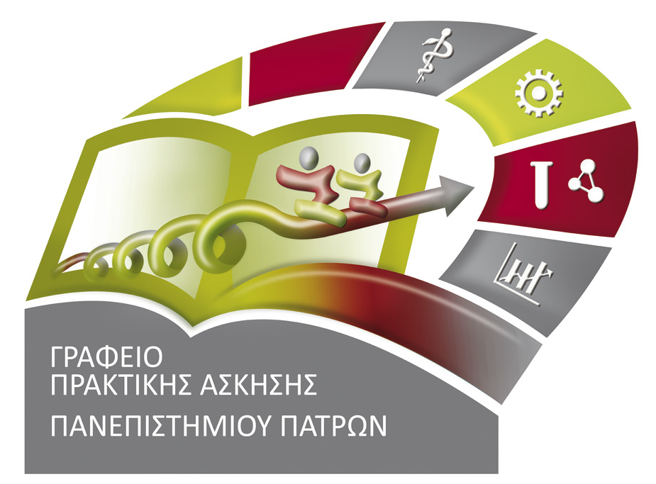
ΠΡΟΓΡΑΜΜΑ ΠΡΑΚΤΙΚΗ ΑΣΚΗΣΗ ΠΑΝΕΠΙΣΤΗΜΙΟΥ ΠΑΤΡΩΝ:
ΤΜΗΜΑ ΦΙΛΟΣΟΦΙΑΣ
Επιστημονικός Υπεύθυνος: Μιχαήλ Παρούσης (paroussis@upatras.gr )

ΠΡΟΚΗΡΥΞΗ ΠΡΑΚΤΙΚΗΣ ΑΣΚΗΣΗΣ ΦΟΙΤΗΤΩΝ 2018-2019

Με την παρούσα προκήρυξη γνωστοποιείται στους φοιτητές του Τμήματος Φιλοσοφίας η έναρξη του Προγράμματος «Πρακτική Άσκηση Πανεπιστημίου Πατρών: Τμήματος Φιλοσοφίας» σύμφωνα με την πρόσκληση ΕΚΤΠ01 με Α/Α ΟΠΣ.: 2702 και αριθμ πρώτ.: 3656/2-7-2018 με τίτλο: «Πρακτική Άσκηση Τριτοβάθμιας Εκπαίδευσης».
Η Πρακτική Άσκηση Φοιτητών για το Τμήμα Φιλοσοφίας του Πανεπιστημίου Πατρών προβλέπει ότι κατά το έτος 2018-2019, θα έχουν τη δυνατότητα συμμετοχής είκοσι πέντε (25) φοιτητές, οι οποίοι θα απασχοληθούν για διάστημα δύο (2) συνεχόμενων μηνών από 1/4/2019 μέχρι και 31/07/2019 με συμβολική αμοιβή (250 € το μήνα) και ασφάλεια (1% κατά κινδύνου), σε δημόσιους ή ιδιωτικούς φορείς.
Η αμοιβή και οι ασφαλιστικές εισφορές των φοιτητών θα καταβάλλονται μέσω του Ειδικού Λογαριασμού Κονδυλίων Έρευνας του Πανεπιστημίου Πατρών στα πλαίσια της Πράξης «Πρακτική Άσκηση Τριτοβάθμιας Εκπαίδευσης», που υλοποιείται στο πλαίσιο του Επιχειρησιακού Προγράμματος «Ανταγωνιστικότητα Επιχειρηματικότητα και Καινοτομία», σύμφωνα με τους όρους και τους κανόνες του Προγράμματος.
Η περίοδος των αιτήσεων των φοιτητών και των φορέων απασχόλησης ξεκινάει την Πέμπτη 17/01/2019 και ολοκληρώνεται την Πέμπτη 31/01/2019.
Τα αποτελέσματα της επιλογής των φοιτητών θα αναρτηθούν στον ιστότοπο της Γραμματείας του Τμήματος και στον ιστότοπο του Γραφείου Πρακτικής Άσκησης, ενώ ενστάσεις θα έχουν τη δυνατότητα να υποβάλλουν οι φοιτητές εντός πέντε ημερών από την επόμενη της ημέρας ανάρτησης των αποτελεσμάτων αξιολόγησης στην Γραμματεία του Τμήματος.
Δεν έχουν δικαίωμα συμμετοχής οι φοιτητές που πραγματοποίησαν Πρακτική Άσκηση κατά τα προηγούμενα έτη.

Ο Επιστημονικός Υπεύθυνος του Τμήματος Φιλοσοφίας
Μ. Παρούσης, Αναπλ.Καθηγητής

ΣΗΜΑΝΤΙΚΕΣ ΗΜΕΡΟΜΗΝΙΕΣ
16/01/ 2019 | Δημοσιοποίηση ανακοίνωσης προγράμματος για το έτος 2018/19
31/01/2019 | Λήξη προθεσμίας υποβολής αίτησης συμμετοχής
06/02/2019 | Δημοσιοποίηση των αποτελεσμάτων
01/04/2018 | Έναρξη πρακτικής άσκησης

ΔΙΑΔΙΚΑΣΙΑ ΥΠΟΒΟΛΗΣ ΑΙΤΗΣΗΣ

- Αναζητήστε το έντυπο «ΑΙΤΗΣΗ ΦΟΙΤΗΤΩΝ» (διανέμεται από την Γραμματεία του Τμήματος)
- Η αίτηση κατατίθεται σε έντυπη μορφή στην Γραμματεία του τμήματος Φιλοσοφίας. Μετά την λήξη της προθεσμίας δεν γίνονται δεκτές αιτήσεις.

ΚΡΙΤΗΡΙΑ ΕΠΙΛΟΓΗΣ

- Μέσος Όρος Βαθμολογίας (ποσοστό βαρύτητας 60%)
- Αριθμός Μαθημάτων των τεσσάρων (4) πρώτων εξαμήνων (ποσοστό βαρύτητας 40%)

Η παρούσα ανακοίνωση θα αναρτηθεί:
- στην ιστοσελίδα του Προγράμματος: praktiki.upatras.gr : https://praktiki.upatras.gr/announcements/geo
- στην ιστοσελίδα του Τμήματος

και θα τοιχοκολληθεί:
- στη Γραμματεία του Τμήματος
- στο Γραφείο του Επ. Υπεύθυνου

